Название предмета Информатика и ИКТ
Класс 11
УМК Информатика и ИКТ. Базовый уровень : учебник для 11 класса / Н. Д. Угринович. – 4-е изд. – М. : БИНОМ. Лаборатория знаний, 2010. – 187 с. : ил.
Уровень обучения базовый
Тема урока Использование формы для просмотра и редактирования записей в табличной БД.
Общее количество часов, отведенное на изучение темы 8 часов
Место урока в системе уроков по теме 4 урок
Цель урока Закрепить с учащимися понятие объекта базы данных форма.
Задачи урока
- Образовательная: закрепление с учащимися понятия базы данных форма, способов создания формы помощью мастера и просматривания ее.
- Развивающая: развитие умения и навыков работы с СУБД Access, способности анализировать и проектировать.
- Воспитательная: воспитание интереса в процессе работы в СУБД Access, трудолюбия и навыка самостоятельности при выполнении практической работы.
Планируемые результаты
Учащиеся должны знать:
- Понятие «форма» в БД;
- Способы создания формы.
Учащиеся должны уметь:
  - Создавать форму с помощью мастера форм.
Техническое обеспечение урока Презентация (см. приложение Форма), учебники, дидактический материал, разноуровневые задания.
Дополнительное методическое и дидактическое обеспечение урока (возможны ссылки на интернет-ресурсы) Информатика и ИКТ. Задачник-практикум : в 2 т. Т 2 / Л. А. Залогова [и др.] ; под ред. И. Г. Семакина, Е. К. Хеннера. – 3-е изд. – М. : БИНОМ. Лаборатория знаний, 2011. – 294 с. : ил.

Содержание урока
- Организационный момент. Постановка целей урока.
-Сегодня мы продолжим работу с объектом БД – форма. Выполним самостоятельную практическую работу.
- Актуализация знаний учащихся. Диктант по основным понятиям темы.
Согласен или нет? (ставим 1 или 0)
- ФОРМА – это отражение одной записи в удобном для пользователя виде.
- С помощью формы можно указать, какие поля БД включить в форму, как расположить поля в окне, как можно сделать форму визуально привлекательной.
- Формы нельзя разработать похожими на привычные бумажные бланки;
Какая комбинация единиц и нулей у вас получилась? (110 – «5», 100, 111, 010– «4», 101, 000, 011 – «3»)

3. Самостоятельная практическая работа.
Учащимся предлагается выполнить работу на компьютере “создать форму”. На компьютерных столах лежат карточки, которые содержат задания разного уровня, выберите сами для себя тот уровень сложности, с которым вы справитесь. Три варианта сложности. Вариант 1 – на “3”, вариант 2 – на “4”, вариант 3 – на “5”, дополнительное задание оценивается отдельно.
Примеры вариантов
Вариант 1 (оценивается на “3”)
1 шаг: Создать структуру таблицы базы данных “Ученик” в режиме КОНСТРУКТОРА.
2 шаг: Записать следующие поля:
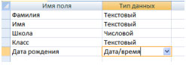
3 шаг: Присвоить имя таблицы “Ученик”.
4 шаг: Открыть созданную базу данных “Ученик” и внести в нее сведения о 3-4 учащихся.
5 шаг: Создать форму с помощью мастера:
- выбрать все допустимые поля;
- внешний вид в столбец;
- стиль формы камень.
6 шаг: Присвоить имя форме “Ученик”.
7 шаг: Просмотреть содержимое формы.
Вариант 2 (оценивается на “4”)
1 шаг: Создать структуру базы данных “Вакансии”, содержащую следующие поля: профессия, стаж, заработная плата, предприятие, телефон. (Имя поля и его тип указать самостоятельно).
2 шаг: Создать форму с помощью мастера (стиль выбрать самостоятельно).
3 шаг: Ввести в режиме “ФОРМА” не менее 4-5 записей о вакансиях.
4 шаг: Перейти к первой записи.
Вариант 3 (оценивается на “5”)
1. Преобразовать приведенную ниже информацию к табличному виду, определив имя таблицы и название каждого поля:
-25, Тюмень, северный, Ханты-Мансийск, снег, снег, восточный, -28, -33, Нижневартовск, северный, без осадков, без осадков, Салехард, -30, западный.
2. Создать “Форму” в режиме мастера и ввести записи пункта 1.
3. Перейти к 3-й записи в базе данных.
4. Результат показать учителю.
Дополнительное задание *
Дана сетевая структура базы данных “Педагогический коллектив”:
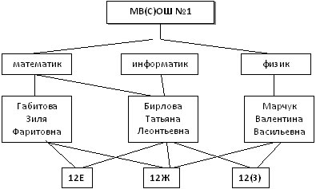
- Преобразовать данную структуру к табличному виду.
- Создать форму для этой базы данных.
Дополнительное задание *
Дана иерархическая структура базы данных “Таблица Менделеева”:
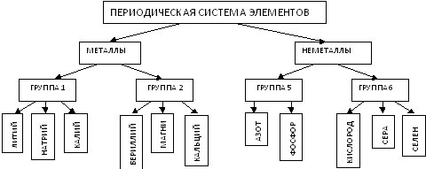
- Преобразовать данную структуру к табличному виду.
- Создать форму для этой базы данных.
- Итоги урока.
Тест «Базы данных».
1. Организованную совокупность структурированных данных в определенной предметной области называют:
1).электронной таблицей; 2).маркированным списком3) базой данных; 4).многоуровневым списком.
2. Многоуровневые, региональные, отраслевые сети с фиксированными связями представляют собой модель организации данных следующего типа:
1) сетевую; 2)реляционную;3)иерархическую4)обычную
3.Записью в реляционных базах данных называют:
1)ячейку; 2)столбец таблицы; 3)имя поля; 4)строку таблицы.
4.Столбец однотипных данных в Ассеss называется:
1)записью; 3) бланком;
2)полем; 4) отчетом.
5.Поле, значение которого не повторяется в различных записях, называется:
1).составным ключом; 2).типом поля; 3)главным ключом; 4)именем поля.

Выставление оценок (баллы за диктант+баллы за практическую работу+баллы за тест)
- Домашнее задание
  - Работа с дидактическим материалом – карточками (вариант 1- вариант 5 стр. 94-96, Задачник-практикум)

